Práctica de laboratorio

502-MABAJAÑA-ISOP509_LVM.docx

Objetivo de la práctica
El objetivo para esta práctica es aprender a gestionar los sistemas de información GNU/Linux con tecnología LVM (Logical Volume Manager). También, a aprender a utilizar ficheros como virtualización de discos físicos mediante las opciones de montado “loop”.

Inventario de material necesario
Para esta práctica, hare uso de un equipo físico junto a VMware para la utilización de la máquina virtual con un Ubuntu Server. Además, de la documentación dada para la realización de la práctica y ayuda de la IA.

Ejecución
Fase 1: Instalación y Preparación de Discos Virtuales
El objetivo en esta fase será aprender a gestionar sistemas LVM y a utilizar ficheros normales como virtualización de discos físicos mediante las opciones de montado "loop".
Instalación de software necesario
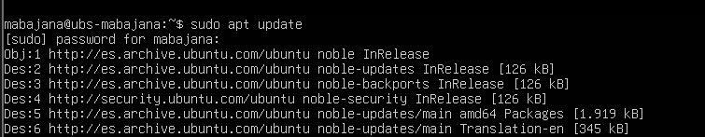
- Primero será necesario instalar el conjunto de herramientas de gestión de volúmenes en LVM, para ello primeramente ejecutaré “sudo apt update”.
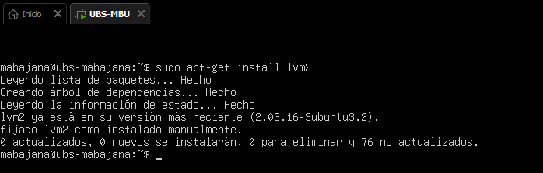
- Una vez actualizado, instalaré las herramientas con “sudo apt-get install lvm2”. Esto es porque el Kernel ya incluye soporte para LVM, pero es necesario instalar lvm2 para tener las órdenes y herramientas que permitan crear y administrar los volúmenes físicos, grupos y volúmenes lógicos desde la terminal
Creación de los ficheros-disco
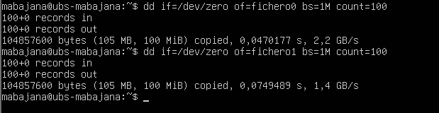
- Una vez instalado, pasaré con la creación de los ficheros que simularán ser los discos duros físicos. Para ello, ejecutaré el comando dd para crear dos archivos de 100 MB cada uno.
- El comando dd copiar datos a bajo nivel. Con if=/dev/zero le indicaré que la fuente de datos sean ceros, y con of= especificaré el nombre del archivo de salida (fichero0 y fichero1).
- Con bs=1M establece el tamaño en 1 Megabyte y count=100 indica que se copiarán 100 de estos bloques.
Asociación de los ficheros a dispositivos “loop”
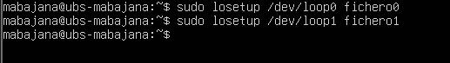
- Lo siguiente será asociarlos a dispositivos de tipo “loop” para que LVM pueda tatar los ficheros como si fueran discos físicos de bloque con el comando “losetup”. Con ello hecho, Linux tratará /dev/loop0 y /dev/loop1 como discos reales.
Fase 2: Inicialización de los volúmenes (PV y VG)
El objetivo para esta segunda fase será convertir los discos virtuales en estructuras reconocibles por LVM (Volúmenes Físicos) y agruparlos para crear un único "pool" o espacio de almacenamiento (Grupo de Volúmenes).
Inicio de los Volúmenes Físicos (PV)
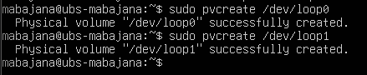
- Primero iniciaré los Volúmenes Físicos (PV), para que LVM pueda utilizar los discos virtuales que he preparado asociados a /dev/loop0 y /dev/loop1.
- Con “pvcreate” iniciaré el disco para que pueda ser utilizado como un Volumen Físico dentro de LVM. Y como se ve en imagen, se ejecutará con éxito.
Creación del Grupo de Volúmenes (VG)
- Después, iré con la creación del Grupo de Volúmenes (VG). Donde una vez tengo los volúmenes físicos, procederé a agruparlos. Un VG es como un gran disco duro virtual que suma las capacidades de los PV que lo componen.
- Ejecutaré “vgcreate” para crear el nuevo Grupo de Volúmenes al que llamaré “mi_vg”. Le pasaré como los dos volúmenes físicos que inicié en el paso anterior. De este modo, junto el espacio de ambos en un único conjunto de almacenamiento.
Activación del Grupo de Volúmenes
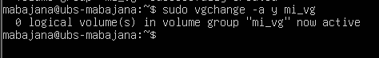
- Para poder trabajar con el VG, hay que activarlo. Para ello, ejecutaré “vgchange2” que cambia los atributos del Grupo de Volúmenes, con -a se activa.

Comprobación del estado de los Volúmenes Físicos
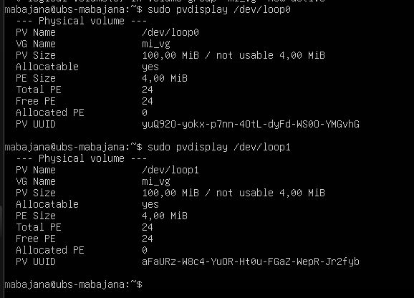
- Con todo hecho, comprobaré el estado con “pvdisplay” el cual muestra un resumen de los atributos de los volúmenes físicos. Donde se puede ver como ahora pertenecen al VG (mi_vg), su tamaño y demás.
Fase 3: Creación de Volúmenes Lógicos (LV)
El objetivo será crear distintos volúmenes lógicos que equivalen a particiones en discos físicos aplicando diferentes parámetros de tamaño y rendimiento ofrecidos por LVM.
Creación de los dos primeros volúmenes
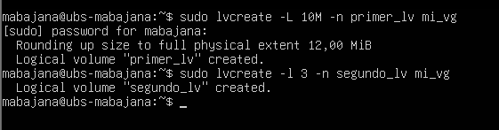
- Primero crearé los dos primeros volúmenes (por tamaño y por extents) ya que, LVM permite definir el tamaño de los volúmenes lógicos directamente en Megabytes o en unidades llamadas extents los cuales por defecto ocupan 4MB.
- Para ello, ejecutaré “lvcreate”, con el primero (primer_lv) usaré -L para darle yo un tamaño exacto. Con el segundo, usaré -l para decirle que quiero 3 extents lo cual hará que tenga un tamañao de 12 Megabytes. Con -n en ambos le daré los nombres.
Creación de un volumen en bandas
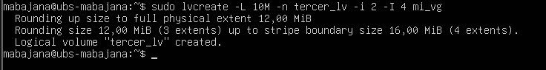
- Después, iré con la creación de un volumen que escriba los datos dividiéndolos en varias bandas a través de los discos. Crearé “tercer_lv” con un tamaño de 10MB, con -i 2 especificaré que los datos se dividan en 2 bandas, e -I 4 definie el tamaó de cada trozo de esa banda en 4Kbytes.
Creación de un volumen forzando un disco físico concreto
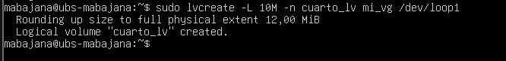
- Por último, crearé un volumen forzando un disco físico concreto ya que, LVM decide de dónde sacara el espacio de manera automática, pero en este caso le obligaré a utilizar un Volumen Físico en particular.
- Crearé “cuarto_lv” de 10MB, y añadiendo /dev/loop1 le exigiré a LVM que el espacio para este volumen lo coja solo del disco virtual asociado a loop1.
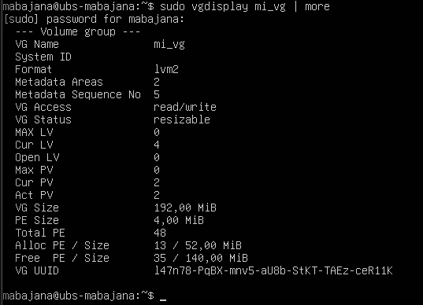
- Con todo configurado, visualizaré que VG ya tiene los LV creados.
Fase 4: Creación de Sistemas de Ficheros sobre LV
El objetivo será aplicar diferentes sistemas de ficheros a los volúmenes lógicos para poder almacenar información, simulando el comportamiento de particiones reales.
Creación de los directorios de montaje
- Ejecutando “mkdir” crearé 4 carpetas vacías dentro del directorio /mnt/. Estos directorios servirán como puntos de montaje. Cuando se monte los volúmenes lógicos en estos directorios, cualquier dato que guarde en ellos se escribirá físicamente en los discos virtuales creados en la Fase 1.
Instalación de utilidades de sistemas de ficheros
- Instalaré los paquetes reiserfsprogs y jfsutils. Estos me darán los comandos mkfs.reiserfs y mkfs.jfs necesarios para estructurar los volúmenes lógicos con estos sistemas de archivos específicos.
Formateo de los volúmenes lógicos
Para volumen le daré un formato distinto. Usaré la herramienta mkfs para los distintos formatos.
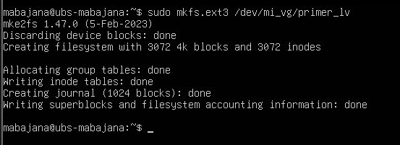
- Para el primer:lv, lo formatearé en ext3 con “mfks.ext3”.
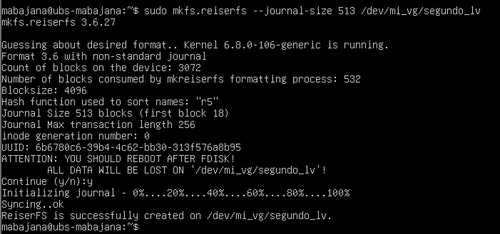
- Para el segundo_lv, lo formatearé en ReiserFS, dándole un tamaño de 513 bloques con “—journal-size 513.
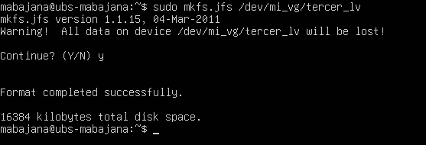
- Para el terce_lv, será formateado en JFS.
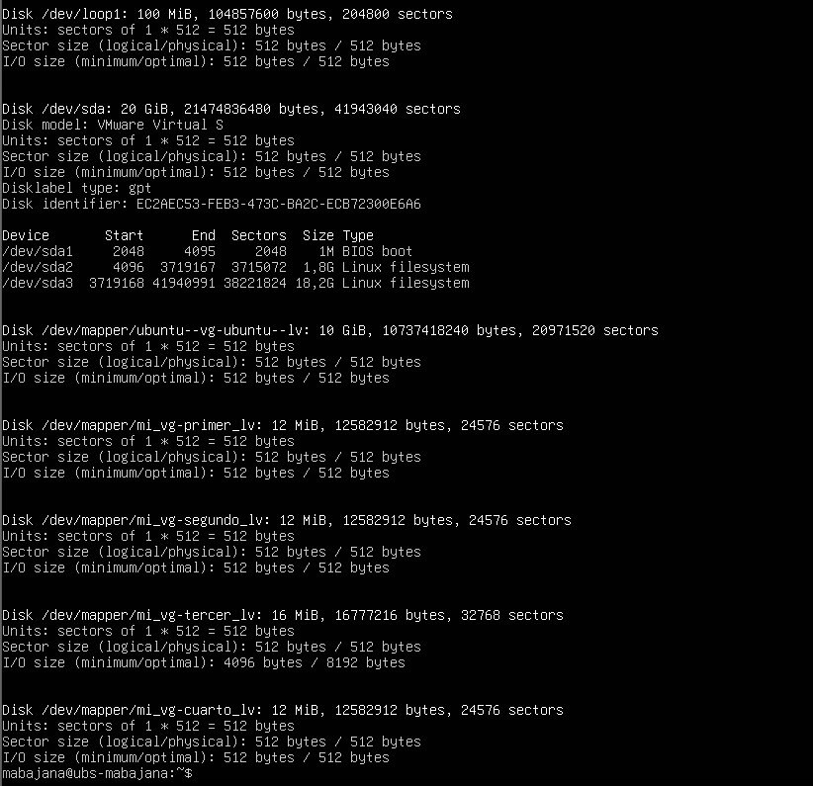
- Para comprobar que el sistema reconoce correctamente estos volúmenes como dispositivos de bloque ejecutare fdisk -l, donde se listarán todos los discos y particiones del sistema. Se podrá ver en imagen el disco principal (/dev/sda/), y las nuevas entradas de los volúmenes lógicos, mostrando su tamaño. Lo que confirma que Linux los trata como si fueran discos duros físicos.
Fase 5: Instantáneas y Espejos
El objetivo aquí será realizar pruebas de operación sobre los volúmenes lógicos creados, comprobando la utilidad de las instantáneas para respaldos y configurando un volumen en espejo.
Preparación y montaje del volumen original
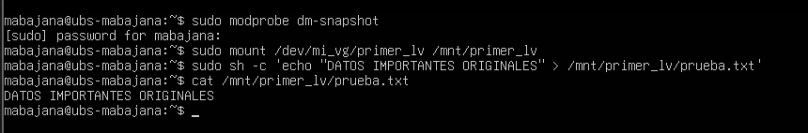
- Primero cargaré el módulo del kernel necesario para las instantáneas, montaré el volumen y crearé un archivo dentro para simular datos.
- Con “modprobe dm-snapshot” el kernel gestionará las instantáneas. Después, con “mount” montaré “primer_lv” en su directori y crearé un archivo de texto llamado prueba.txt. Con el comando “cat” me confirmará que el archivo tiene el archivo original.
Creación de la instantánea
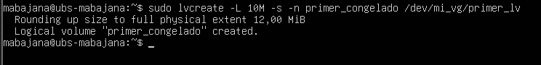
- Con el archivo ya creado, “congelaré” el estado actual del volumen lógico. Utilizaré “sudo lvcreate” con -s (snapshot). Le daré un tamaño de 10MB y el nombre con -n.
- La instantánea con copiará todos los datos, sino que creará “punteros” al estado actual de /dev/mi_vg/primer_lv.
Prueba de modificación y comprobación
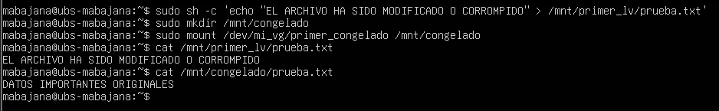
- Simularé que el archivo original es modificado, y comprobaré que la instantánea ha funcionado.
- Sobrescribiré el primer archivo “primer_lv”. Después, al montar y revisar la carpeta /mnt/congelado/ la que tiene la instantánea, comprobaré mediante “cat” que los datos se mantienen en el estado original como se ve en la imagen.
Realización de un Espejo
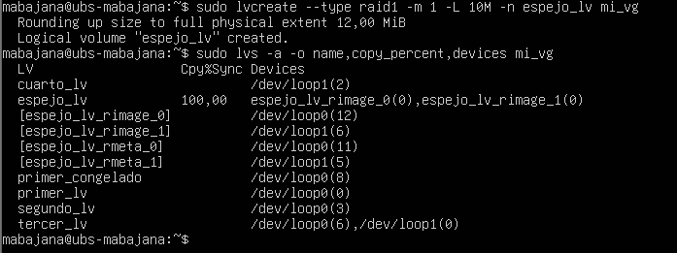
- Con “lvcreate” junto a “—type raid1” y “-m 1”, LVM se encarga de forma automática de escribir la información en dos Volúmenes Físicos distintos. Si se solicitan 10MB para “espejo_lv”, LVM cogerá 10MB de /dev/loop0 y otros 10MB de /dev/loop1. Con el comando “lvs” me permitirá visualizar el estado de sincronización (copy_percent) y comprobar que el volumen está utiñizando ambos dispositivos.

Consideraciones finales
Me ha parecido una práctica muy dinámica para aprender a simular discos físicos utilizando ficheros de ceros y dispositivos loop y aprender a usar LVM con PV, VG y LV, además, de las instantáneas y espejos. Lo mejor ha sido que al comprobar todo, he podido ver que todo se ha ejecutado de forma correcta sin ningún problema. Como lo peor y más difícil no he encontrado nada en este caso.

